向日葵班观察日志
日期 2026年 4 月 21 日
今日一日活动
宝宝  姓名 | 生活活动 |  |  |  |  | 其他活动
宝宝  姓名 | 上午点心 | 午餐 | 午睡 | 下午点心 | 大便 | 其他活动
程知潜 | 牛奶√  鸽子蛋× | 血糯米饭√  韭菜香干炒肚丝√  鱼香鸡蛋√  白萝卜仔排汤√ | 12：40前入睡。 | 红糖馒头√  酸奶√  无籽红提√  香瓜√ | 无 | 一、晨间游戏活动  宝宝们入园后进行了自主游戏，游戏活动有娃娃家（小厨房、卧室）、室内滑滑梯、生活区、建构区（桌面建构、地面建构）、艺术区、感官区、阅读区、自然角。  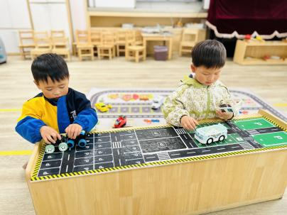  二、户外活动  （一）逛逛幼儿园、萌宠乐园  宝宝们逛了逛幼儿园，去看了小动物们，有哥哥姐姐在给小动物喂食，他们给我们分享了一些蔬菜，我们也喂了小动物。  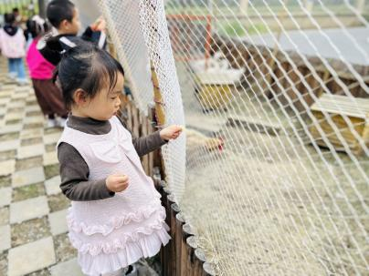  （二）草地  宝宝们在早地上进行了户外活动，走浮桥、滑草，我们还在木房子里玩了游戏。  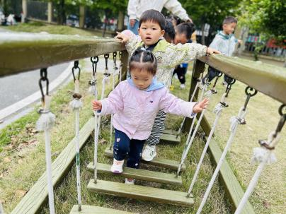  三、学习活动  （一）音乐游戏  宝宝们进行了音乐游戏，音乐有《章鱼先生卖雨伞》、《大风吹》等。  （二）音乐律动：开汽车去春游  今天宝宝们拿着方向盘开着汽车去春游啦~我们跟着音乐的节奏，一边唱一边玩，“我们开汽车，一起开汽车，我们开汽车，一起开汽车，向左、向右，急刹车，向左、向右，急刹车......”开着车来到草地上，我们一起跳了草地舞！  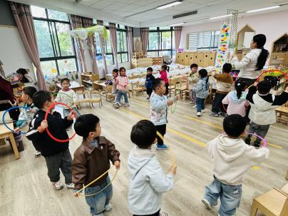  - 户外活动  午点后，宝宝们散了会儿步，到跑酷区玩了一会儿。  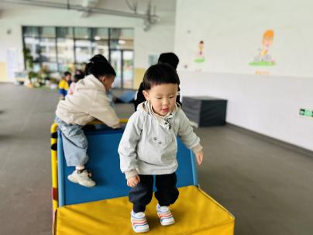
李艺珩 | 牛奶√  鸽子蛋√ | 血糯米饭√（一半）  韭菜香干炒肚丝√  鱼香鸡蛋√  白萝卜仔排汤√ | 12：40前入睡。 | 红糖馒头√  酸奶√  无籽红提√  香瓜√ | 无
恽晏宸 | 牛奶√  鸽子蛋√ | 血糯米饭√（一半）  韭菜香干炒肚丝√  鱼香鸡蛋√  白萝卜仔排汤√ | 13：00前入睡。 | 红糖馒头√  酸奶√  无籽红提√  香瓜√ | 1
金骏翚 | 牛奶√  鸽子蛋√ | 血糯米饭√  韭菜香干炒肚丝√（一半）  鱼香鸡蛋√（一半）  白萝卜仔排汤√ | 12：40前入睡。 | 红糖馒头√  酸奶√  无籽红提√  香瓜√ | 无
周楚瑞 | 牛奶√  鸽子蛋√ | 血糯米饭√  韭菜香干炒肚丝√（一半）  鱼香鸡蛋√（一半）  白萝卜仔排汤√ | 12：40前入睡。 | 红糖馒头√  酸奶√  无籽红提√  香瓜√ | 无
刘璟锃 | 牛奶√  鸽子蛋√ | 血糯米饭√  韭菜香干炒肚丝√（一半）  鱼香鸡蛋√  白萝卜仔排汤√ | 12：40前入睡。 | 红糖馒头√  酸奶√  无籽红提√  香瓜√ | 1
王耀坤 | 牛奶√  鸽子蛋√ | 血糯米饭√  韭菜香干炒肚丝√（一半）  鱼香鸡蛋√（一半）  白萝卜仔排汤√ | 12：40前入睡。 | 红糖馒头√  酸奶√  无籽红提√  香瓜√ | 无
孙露月 | 牛奶√  鸽子蛋√ | 血糯米饭√（一半）  韭菜香干炒肚丝√（一半）  鱼香鸡蛋√（一半）  白萝卜仔排汤√ | 12：40前入睡。 | 红糖馒头√  酸奶√  无籽红提√  香瓜√ | 无
陆瑾玙 | 牛奶√  鸽子蛋√ | 血糯米饭√  韭菜香干炒肚丝√（一半）  鱼香鸡蛋√（一半）  白萝卜仔排汤√ | 12：40前入睡。 | 红糖馒头√  酸奶√  无籽红提√  香瓜√ | 无
蔡荞一 | 牛奶√  鸽子蛋√ | 血糯米饭√（一半）  韭菜香干炒肚丝√（一半）  鱼香鸡蛋√（一半）  白萝卜仔排汤√ | 12：40前入睡。 | 红糖馒头√  酸奶√  无籽红提√  香瓜√ | 无
臧卓宁 | 牛奶√  鸽子蛋√ | 血糯米饭√  韭菜香干炒肚丝√（一半）  鱼香鸡蛋√（一半）  白萝卜仔排汤√ | 12：40前入睡。 | 红糖馒头√  酸奶√  无籽红提√  香瓜√ | 无
陈之里 | 牛奶√  鸽子蛋√ | 血糯米饭√（一半）  韭菜香干炒肚丝√  鱼香鸡蛋√（一半）  白萝卜仔排汤√ | 12：40前入睡。 | 红糖馒头√  酸奶√  无籽红提√  香瓜√ | 无
徐悠然 | 牛奶√  鸽子蛋× | 血糯米饭√（一半）  韭菜香干炒肚丝√  鱼香鸡蛋√（一半）  白萝卜仔排汤√ | 12：40前入睡。 | 红糖馒头√  酸奶√  无籽红提√  香瓜√ | 无
黄幼宜 | 牛奶√  鸽子蛋√ | 血糯米饭√（一半）  韭菜香干炒肚丝√（一半）  鱼香鸡蛋√（一半）  白萝卜仔排汤√ | 12：40前入睡。 | 红糖馒头√  酸奶√  无籽红提√  香瓜√ | 无
翟悠然 | 牛奶√  鸽子蛋√ | 血糯米饭√（一半）  韭菜香干炒肚丝√（一半）  鱼香鸡蛋√（一半）  白萝卜仔排汤√ |  |  | 无
范奕旸 | 牛奶√  鸽子蛋√ | 血糯米饭√（一半）  韭菜香干炒肚丝√（一半）  鱼香鸡蛋√（一半）  白萝卜仔排汤√ | 12：40前入睡。 | 红糖馒头√  酸奶√  无籽红提√  香瓜√ | 无
万昀歆 | 牛奶√  鸽子蛋√ | 血糯米饭√（一半）  韭菜香干炒肚丝√  鱼香鸡蛋√（一半）  白萝卜仔排汤√ |  |  | 无
徐晨彦 | 牛奶√  鸽子蛋√ | 血糯米饭√（一半）  韭菜香干炒肚丝√  鱼香鸡蛋√  白萝卜仔排汤√ | 12：40前入睡。 | 红糖馒头√  酸奶√  无籽红提√  香瓜√ | 无
张沐琰 | 牛奶√  鸽子蛋√ | 血糯米饭√  韭菜香干炒肚丝√（一半）  鱼香鸡蛋√  白萝卜仔排汤√ | 12：40前入睡。 | 红糖馒头√  酸奶√  无籽红提√  香瓜√ | 无

